ОТЧЁТ
о работе пришкольного оздоровительного лагеря «Ералаш»
при КГУ «СОШ № 25»
II сезон
С 18 по 29 июня 2012 года в КГУ «СОШ № 25» в пришкольном оздоровительном лагере «Ералаш» был открыт II сезон. За второй сезон отдохнули в лагере 123 ученика, 30 без питания, 93 с питанием из них 2 ребёнка из малообеспеченных семей получили помощь из средств Фонда всеобуча
Основной целью при организации работы в лагере являлось разнообразить отдых детей развивающими, познавательными мероприятиями; духовное и физическое оздоровление; воспитание любви к своему краю; повышение уровня культуры общения, организовать активный отдых детей в приключенческом духе, развивать и реализовать творческий потенциал, потребность к самовыражению каждого ребенка, развивать коммуникативные качества детей.
В соответствии с поставленной целью решались следующие задачи:
• создание необходимых условий, способствующих занятости, развитию, воспитанию и оздоровлению детей;
• создание условий, стимулирующих инициативу, творчество, потребность в самосовершенствовании и саморазвитии детей.
Детям была предложена обширная программа не только игровых и развлекательных мероприятий, но и обучающие занятия по ПДД и ППБ, познавательная информация, посещение культурных и досуговых центров.
Деятельность ПОЛ была организована в виде съемок. Каждый день снимались новые серии «Мои новые друзья!», «Морская гвардия», «Хорошая книга – мой спутник, мой друг!», «Край родной, навек любимый, где найдешь еще такой!», «Ярмарка талантов» и другие. При съёмках использовались декорации: при входе в лагерь реклама киностудии «Ералаш»; сигнал о том, что начинается съёмка очередного выпуска; оформлены студии, приготовлены титры, к кому можно обращаться и кто участвует в съемочных днях. Съёмки проводились на игровых и спортивных площадках, бассейне «Дельфин», развлекательных и культурных центрах.
В первый день режиссером (начальником лагеря) была предложена интересная серия «Мои новые друзья!», во время съемок постановщики (воспитатели) предложили ребятам разучить новые игры, которые помогли всем познакомиться. Продолжился праздник танцевальными конкурсами, никто не стоял на месте - звучала зажигательная музыка, и ноги сами просились в пляс. Дети познакомились с девизом, речёвкой, лагерной песней и правилами проведения съёмочных дней. Затем посетили кинотеатр «Сарыжайляу» и посмотрели фильм о дружбе и преданности «Белоснежка и месть гномов».
Вторую смену открыли - впереди новые съемки, много разных событий и приключений!

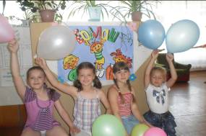 | 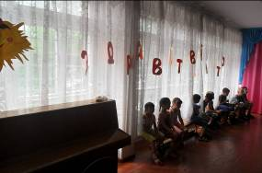
Продолжаются каникулы веселые, забавные.
Все ребята радуясь, снимают «Ералаш».
Ежедневно съемочный день начинался и заканчивался линейкой, на которой задорно
звучали девиз, речёвка, лагерная песня; проводились инструктажи по обеспечению безопасной жизнедеятельности детей. В конце «дня» на линейке подводились итоги: ребята делились впечатлениями, рассказывали о своих достижениях, анализировались проведенные мероприятия, воспитатели предлагали план работы на следующий день.
На протяжении всей смены большое внимание уделялось здоровому времяпрепровождению детей. Каждое утро постановщик трюков (учитель физ-ры) Марушевская Т.В. проводила оздоровительную физическую зарядку, чередуя ее со спортивными упражнениями.
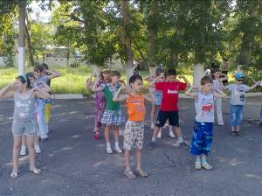 | 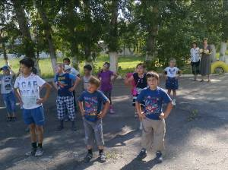
Постоянно осуществлялся контроль над соблюдением личной гигиены детьми до и после приема пищи. Медсестра Малютина В.В. провела цикл бесед по темам: «О клещевом энцефалите», «Болезни грязных рук», «Уход за кожей летом».
Ни одного дня не проходило без подвижных игр на свежем воздухе. Проводились как
командные игры, так и игры на личное первенство. Также проводились спортивные мероприятия с оздоровительной направленностью, в которых были задействованы все дети. Проводились весёлые старты «Смело, мы на штурм идём!» на футбольном поле с участием двух команд, спортивная игра «Мы раз-бо-бойники!». Каждый день дети играли в командные виды спорта: пионербол, футбол.
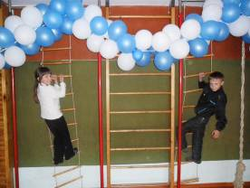 | 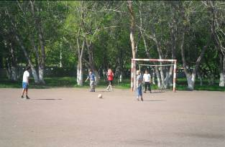
Два раза в неделю с большим удовольствием посещали бассейн «Дельфин».
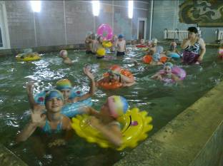 | 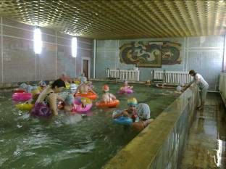
Воспитание нравственности и патриотизма в детях заключалось в проведении серии мероприятий. В процессе подготовки и проведения съемок серии «Край родной, навек любимый, где найдешь еще такой», «Мы дружной семьей живем в Казахстане!» ребята знакомились с историей города и республики, её символами и традициями. Был посещен областной историко-краеведческий музей. Дети узнали много нового об историческом прошлом, настоящих достижениях людей нашего края; разнообразии растительного и животного мира. Уникальные экспонаты заинтересовали детей, многие предметы можно было потрогать и подержать в руках, дабы окунуться в прошлое. 22 июня в рамках дня памяти начала ВОВ был проведен устный журнал «Караганда! Могучею опорою была ты для Отчизны в дни войны!». В ходе мероприятия ребята узнали о том, что труженики Караганды добивались производственных успехов. Больше, лучше, быстрее — на это были направлены желания всех рабочих коллективов. Шахтеры, энергетики, машиностроители — все карагандинцы самоотверженным трудом приближали День Победы! При посещении краеведческого музея ребята узнали, что с первых же дней Отечественной войны на всех фронтах советские воины, в рядах которых сражались тысячи казахстанцев, вели ожесточенные бои с фашистскими захватчиками; узнали имена и подвиги карагандинцев - Героев Советского Союза.
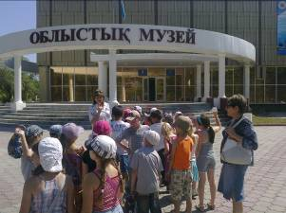 | 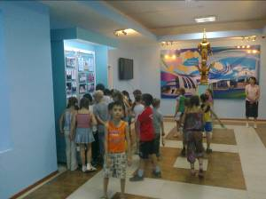
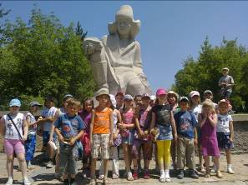 | 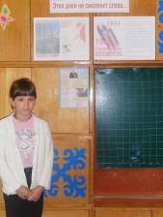
26 июня были проведены съёмки серии ««Мы дружной семьей живем в Казахстане!». Съёмки проводились в форме викторины «Под единым шаныраком» с использованием мультимедийного оборудования, детям была продемонстрирована презентация «Гордость нового Казахстана», которая носила не только воспитывающий характер, но и дала возможность ребятам узнать много нового и интересного о нашей республике. Дети приняли участие в конкурсе рисунков «Казахстан – мой дом родной!», который был организован работниками кинотеатра «Сарыжайляу». Празднование закончилось просмотром анимационного фильма «Храброе сердце» на казахском языке и угощением всех присутствующих мороженым.
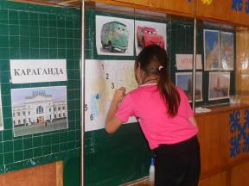 | 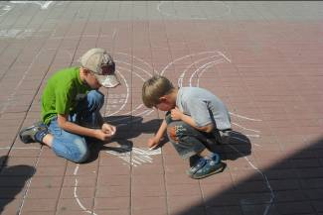
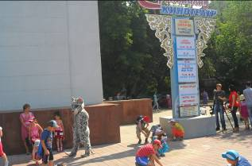 | 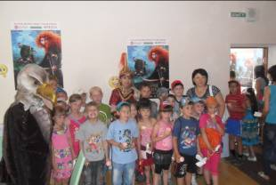
Поддержанию нравственности послужили такие мероприятия как «Әдептен озбайық!» («Правила этики»), «В дружбе сила», «Волшебники добра».
Викторина «Знаки важные, дорожные – компас взрослых и ребят!» была проведена с целью повторения и закрепления правил дорожного движения. Ребята читали стихи о дорожных знаках, отгадывали загадки, посмотрели мультфильм «Что можно и что нельзя?».
Основной целью занимательного часа «Крепко помните, друзья, что с огнем шутить нельзя!» было научить детей соблюдать правила пожарной безопасности всегда и везде, давать оценку поступкам, противоречащим нормам и требованиям пожарной безопасности, и делать выводы, обучать действиям при возникновении пожара.
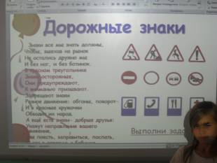 | 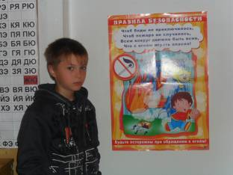
Было проведено несколько мероприятий, направленных на повышение экологических и природоохранных знаний детей. Устный журнал «Экология - өмірдің соғып тұрған жүрегі» поднял проблему охраны окружающей среды. Для развития общих знаний учащихся были проведены мероприятия «Моя зеленая аптека» и «Животный и растительный мир Казахстана», проходившие в виде информационных игровых викторин. В мероприятиях были задействованы все дети, поскольку данная тема заинтересовала каждого. Все задания были построены с учетом возраста детей.
Уделялось внимание контролю со стороны воспитателей по использованию детьми мусорных урн.
Ежедневные съемки и мероприятия не давали никому скучать. Все дети с интересом и радостью принимали активное участие во всех мероприятиях. Игры «Кім көп біледі?» (Башаева А.Т.), «Счастливый случай» (Ретунская Е.Н.), «Әріп таңдау» (Мауенова Э.И.), «Путешествие по стране Лето» помогли ребятам проверить свои знания в области математики, языкознания, ознакомления с окружающей средой, способствовали проявлению их творческих способностей.
В рамках серии «Мы любим сказки!» прошёл конкурс сказок и произведений, где дети отгадывали иллюстрации из сказок, решали литературные кроссворды, читали стихи и на примере литературных героев, объясняли, какой смысл люди вкладывают в понятия «добро» и «зло».
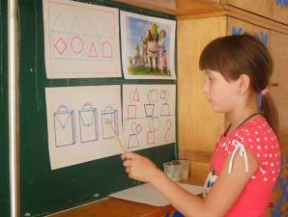 | 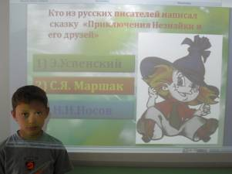
Дружно и интересно была проведена игра по станциям «Испытания для смелых и смекалистых». Ребята получили маршрутные листы и отправились в путь. На каждой станции их ждали весёлые задания. Путешественники танцевали, рисовали, собирали пазлы, отвечали на вопросы сказочных героев. А в завершении путешествия все вместе собрались в большой и дружный хоровод.
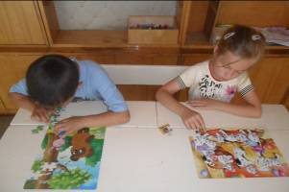 | 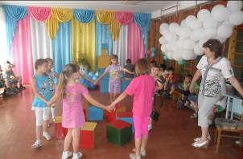
Незабываемой для детей стала игра «Мы раз-бо-бойники» (Марушевская Т.В.). В этом мероприятии все смогли чуть побезобразничить, даже воспитатели: разукрасить друг друга, покричать громче всех, поучаствовать в боях с брызгалками. Довольные ребята, весёлые, увлечённые игрой не заметили, как пролетело время.
Всегда с детьми был наш музыкальный редактор Кальчинская В.А., вместе, с которой дети исполняли каждый раз новые, задорные, шуточные музыкальные песни, инсценируя их движениями. Развлекательная программа «Бенефис Бабы-Яги», проводимая ею не оставил никого в стороне.
Обогатили план работы лагеря посещения театра музыкальной комедии, ребята посмотрели интересные и поучительные, музыкальные спектакли «Хитроумный ослик», «Потерянный экватор», а также просмотр фильмов в кинотеатрах «Сарыжайляу», «Сары-Арка».
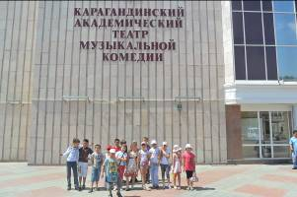 | 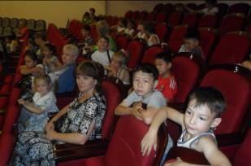
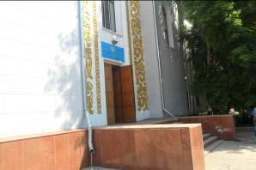 | 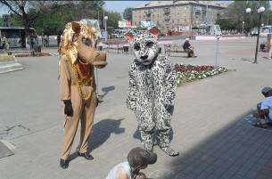
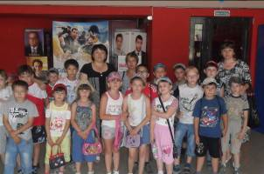 | 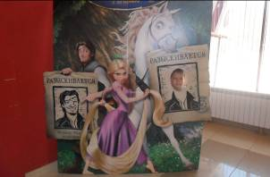
Незаметно пролетели весёлые и насыщенные дни в пришкольном лагере - ребята нашли себе интересные занятия, и, конечно же, новых друзей.
29 июня в лагере прошёл «Фестиваль талантов», в котором приняли участие все ребята и взрослые. Один концертный номер сменял другой, свои номера представляли ребята и воспитатели. Трудно передать те эмоции, которые сопровождали участников. А какие все были энергичные, активные, весёлые и поистине талантливые. Самые активные ребята были награждены грамотами и сладкими призами. И в конце праздника запустили разноцветный салют из воздушных шаров!
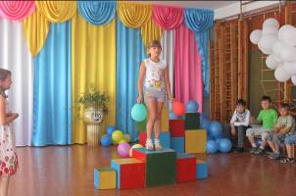 | 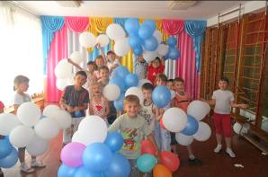
Таким образом, взаимодействие коллективов детей и воспитателей в течение II сезона было плодотворным, проходило на эмоционально приподнятом уровне. Запланированные мероприятия нашли положительный отклик у детей, были им интересны, что свидетельствует в свою очередь об эффективности работы коллектива ПОЛа «Ералаш» второго сезона и в настроении детей ежедневно доминировал положительный эмоциональный фон.
Столько дел переделали разных,
Столько добрых друзей мы нашли.
От ДУШИ отдыхал здесь каждый,
Очень многое вместе смогли.

И.О. директора КГУ «СОШ № 25» Ибадулаева М.С.
Начальник ПОЛ «Ералаш» Абдрашитова Т.Ш.

